**hoofdstukje 2 uit het boek RUTH**(in een bewerking van Chantal Leterme)

*In deze tweede week van de Advent lezen we het tweede hoofdstuk uit het boek Ruth en staan stil bij* ***het mededogen van Boaz voor Ruth,*** *waardoor zij toch in leven kan blijven in een land dat aanvankelijk vreemd en onherbergzaam voor haar lijkt…*

Het is het begin van de gerstoogst. Ruth zegt tegen Naomi:   
- ‘Naomi, ik wil naar het land gaan om aren te verzamelen’.   
- ‘Doe dat, Ruth’.

En Ruth gaat. Toevallig komt ze op de akker van Boaz.

- ‘Weten jullie wie die jonge vrouw is?’ vraagt hij aan de maaiers.

- Ze is uit Moab met Naomi meegekomen. Zij vroeg of zij aren mocht verzamelen op het land.

Sinds vanmorgen is zij aan een stuk door bezig. Ze heeft amper gerust.

- ‘Luister’, zegt Boaz tegen Ruth, ‘je moet niet nog elders gaan. Blijf gerust op deze akker en sluit je aan bij de vrouwen die hier werken. Als je dorst krijgt, drink dan van het water dat de knechten geput hebben.’

- ‘Waarom bent u zo goed voor mij? Ik ben maar een vreemdelinge’, zegt Ruth

- ‘Ik heb gehoord wat je na de dood van je man allemaal voor je schoonmoeder hebt gedaan. Je hebt je geboorteland verlaten om naar een volk te gaan dat onbekend voor je was. Ik hoop dat God je daar rijkelijk voor beloont.’

- ‘U bent heel goed voor mij, mijnheer.’

Wanneer het tijd is om te eten, zegt Boaz:   
- ‘Ruth, kom maar samen met ons eten en je brood dopen in de azijn.’

Ruth gaat bij de maaiers zitten. Boaz geeft haar gepoft graan.

Zij eet tot ze geen honger meer heeft en houdt nog over.

Wanneer zij opstaat om verder aren te verzamelen, zegt Boaz aan zijn knechten:  
- ‘Laat opzettelijk wat aren uit de schoven vallen.’   
Ruth blijft op het land tot het avond is. Wanneer zij alle gerstekorrels bijeen doet, heeft ze een zak van bijna 10kg. Daar gaat ze mee naar Naomi, haar schoonmoeder, en toont hoeveel ze verzameld heeft. Daarna geeft ze haar ook het overschot van de maaltijd.

- ‘Waar heb jij vandaag aren verzameld? Wie was zo vriendelijk voor jou?’ vraagt Naomi verbaasd.

- ‘Ik heb gewerkt bij Boaz’, zegt Ruth.

- ‘Die man is nog familie van ons…’

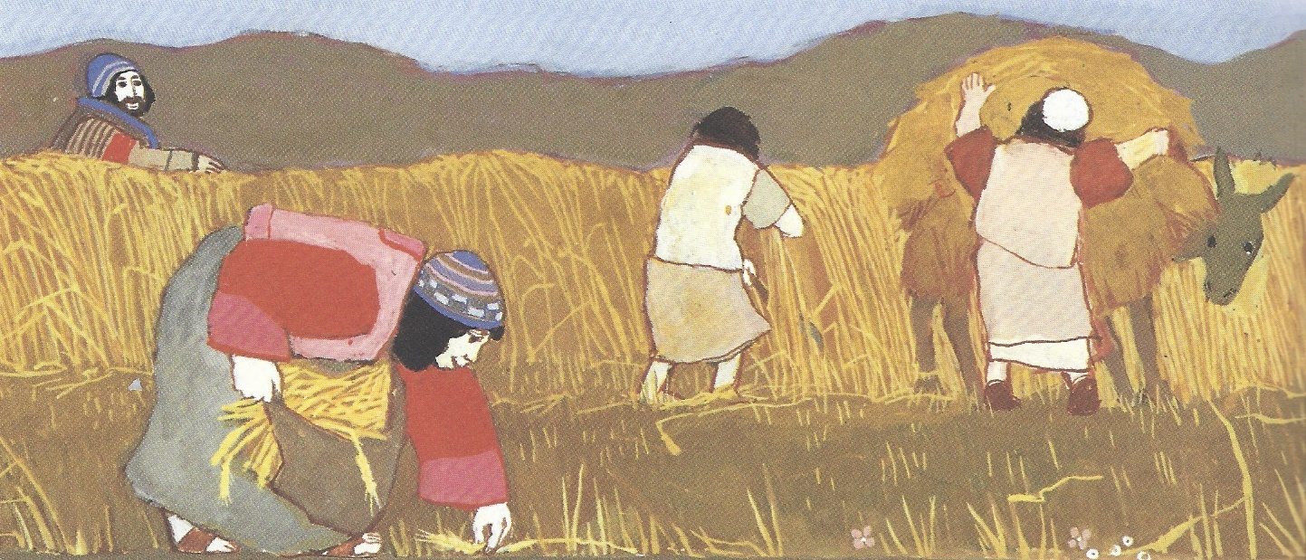

**De ontmoeting van Ruth en Boaz. Waar vind ik mededogen?**  
Ruth en Naomi zijn beiden arm, zonder kinderen en dus zonder toekomst naar Bethlehem teruggekeerd. Vooral Naomi is ten einde raad maar Ruth neemt ook nu het initiatief in handen.

Hoewel ze als vreemdelinge geen beroep kan doen op het eeuwenoude recht van de armen om na de oogst van tarwe of rogge de achtergebleven aren op te rapen (als het ware een soort van sociale hulpverlening in die tijd) beslist ze om zich toch te riskeren. Toevallig komt ze op de akkers van Boaz terecht, een rijke herenboer, van de clan van haar schoonvader Elimelek -maar dat wist Ruth op dat moment nog niet-. Boaz is een man die al heel zijn leven "aan de kant van de winnaars" staat: gelukkig en welvarend. Maar hij is ook een rechtvaardige Jood, die de wet van de Tora gehoorzaamt & onderhoudt, en daarbij ook vreemdelingen niet uitsluit.

Hij laat Ruth niet alleen de achtergebleven aren oprapen achter de maaiers, maar gaat nog een stuk verder zoals je kon lezen in het verhaal. Boaz is niet alleen rechtvaardig, hij is bovendien ook nog menslievend. Rechtvaardigheid is: dat je recht doet. Misschien omdat de wet dat zegt. Maar mensen kunnen ook méér dan rechtvaardig zijn: ze kunnen goed zijn en vol mededogen.

Wanneer Ruth ’s avonds met een overvloed aan eten thuis komt en vertelt wat er gebeurd is, gaat voor Naomi ineens de zon weer op. Ze is opgetogen, en ze wordt nog uitbundiger als ze hoort wie die geheimzinnige weldoener wel is. Want het is – stel je voor: wat een toeval, wat een geluk - een ver familielid van haar, en dàt opent ineens een heel nieuw toekomstperspectief...   
Maar dat … is voor volgende week!

**Het boek Ruth leert ons iets over mededogen en echte vriendschap.**Mensen ***moèten*** niet goed zijn voor elkaar,  
 maar ze ***kùnnen*** – goddank - soms echt goed zijn voor elkaar.

* **Wie heeft *in de loop van je leven* -toen je klein, jonger was- heel trouw zorg voor jou gedragen?  
  Wie was met andere woorden als het ware ‘BOAZ’ voor jou?**
* **Wie is *op dit moment* -een beetje of heel sterk- jouw ‘BOAZ’: je steun & toeverlaat, je troost & hoop in bange dagen..? Welke mens(en) om je heen ervaar je als een zegen?**
* **Durf jij je nog kwetsbaar op te stellen?   
  Kan je je gevoelens van verdriet, wanhoop, schaamte … ergens kwijt?**

**Waar vind je iemand die écht luistert, zonder te oordelen en te veroordelen?   
Durf je ‘de mensen’ en ‘het leven’ nog vertrouwen?**

* **Kan jij momenteel zelf voor iemand anders een beetje 'BOAZ' zijn, betrouwbaar en goed?**
* **Is échte vriendschap (solidariteit en mededogen) onder gedetineerden mogelijk?  
  Waardoor wordt dit bevorderd, afgeremd of verhinderd? Valt daar door jou iets aan te doen?**

Wanneer ik vastgelopen ben en niet meer zie hoe ik naar de overkant en naar de toekomst kan geraken, dan bid ik dat er toch iemand zal zijn die tegen mij zegt:  
‘I will lay me down, like a bridge over troubled water…’   
Want als er geen brug is (bijvoorbeeld van ‘hier’ naar ‘de overkant’, van het verleden naar de toekomst), dan redden wij het niet…